Министерство образования и науки Российской Федерации

ФЕДЕРАЛЬНОЕ ГОСУДАРСТВЕННОЕ БЮДЖЕТНОЕ ОБРАЗОВАТЕЛНОЕ УЧЕРЕЖДЕНИЕ ВЫСШЕГО ОБРАЗОВАНИЯ «САРАТОВСКИЙ НАЦИОНАЛЬНЫЙ ИССЛЕДОВАТЕЛЬСКИЙ ГОСУДАРСТВЕННЫЙ УНИВЕРСИТЕТ ИМЕНИ Н.Г.ЧЕРНЫШЕВСКОГО»

Кафедра динамического моделирования и биомедицинской инженерии
наименование кафедры

Анализ фазовой синхронизации данных электроэнцефалограммы детей, страдающих детским церебральным параличом, до и после лечения

БАКАЛАВРСКАЯ РАБОТА

студента 4 курса 461 группы

направления 12.03.04 «Биотехнические системы и технологии»____________
код и наименование направления

факультета нано- и биомедицинских технологий
наименование факультета
Стецюка Андрея Игоревича
фамилия, имя, отчество

Научный руководитель
ассистент к.ф.-м.н. Корнилов М. В.
должность, уч. степень, уч. звание подпись, дата инициалы, фамилия

Зав. кафедрой:
д.ф.-м.н., доцент Е.П. Селезнев
должность, уч. степень, уч. звание подпись, дата инициалы, фамилия

Саратов 2016 г.
Содержание
Вступление……………………………………………………
Глава 1. Детский церебральный паралич……………………………
Глава 2. Экспериментальные данные………………………………
Глава 3. Преобразование Гильберта. Аналитический сигнал………
Глава 4. Коэффициент фазовой синхронизации………………………
Глава 5. Анализ результатов. Т-критерий Стьюдента………………
Вывод……………………………………………………………….
Список используемой литературы……………………………
Приложения…………………………………………………….
Вступление
На протяжении последних десятилетий медицина уделяет решению вопроса лечения и реабилитации детей с заболеванием детский церебральный паралич (ДЦП) большое внимание. В данной работе произведена оценка изменения коэффициента фазовой синхронизации между отведения электроэнцефалограммы (ЭЭГ) соответствующих областей коры головного мозга детей, страдающих ДЦП, до и после лечения. Анализ фазовой синхронизации между сигналами ЭЭГ предназначен для нахождения и описания связи деятельности различных областей коры головного мозга.
В работе использовались данные ЭЭГ пациентов с пораженными верхними конечностями (левая рука), обработка и анализ которых сложнее анализа синтетических данных, в связи с необходимостью проведения фильтрации (сетевая наводка) и выделения полезной составляющей (альфа-, бета-ритмы). Так же искажения могут быть вызваны физическими активностью и морганием глаз испытуемых во время проведения эксперимента.
Больше введения!
Глава 1. Детский церебральный паралич
Термин "детский церебральный паралич" (ДЦП) объединяет группу различных по клиническим проявлениям синдромов, которые возникают в результате недоразвития мозга и его повреждения на различных этапах онтогенеза и характеризуются неспособностью сохранять нормальную позу и выполнять произвольные движения. В настоящее время ясно, что термин "церебральный паралич" не отражает многообразия и сущности имеющихся при этом заболевании неврологических нарушений, однако его широко используют в мировой литературе, поскольку другого термина, всесторонне характеризующего эти патологические состояния, до настоящего времени не предложено. Их объединение в общую группу позволяет планировать и систематизировать методы, направленные на раннюю диагностику и лечение ДЦП, так как данная проблема имеет не только медицинское, но и социальное значение[1].
Медицинская реабилитация больных ДЦП подразумевает систему медико-биологических мероприятий, направленных на восстановление и компенсацию нарушенных в результате болезни или травмы функций, профилактику осложнений и рецидивов заболевания, развитие навыков самообслуживания и трудовой деятельности[2].
Глава 2. Сигнал(экспериментальные данные) и фильтрация
В данной работе использовались временные ряды, предоставленные доктором Клементиной ван Райн института Дондерс университета Радбоуд города Неймеген (Radboud Universiteit Nijmegen), Нидерланды. Данные представляют собой поверхностную электроэнцефалограмму головного мозга, снятую с пациентов, страдающих детским церебральным параличом с пораженными верхними конечностями. К пациентам применялось как медикаментозные, так и процедурные методы лечения. Каждый файл содержит 45000 значений, что соответствует 45 секундам записи (3 сеанса по 15 секунд), с частотой дискретизации 1000 Гц. В каждом файле хранятся данные 32-х канальной ЭЭГ (схематичное расположение отведений показано на рисунке).
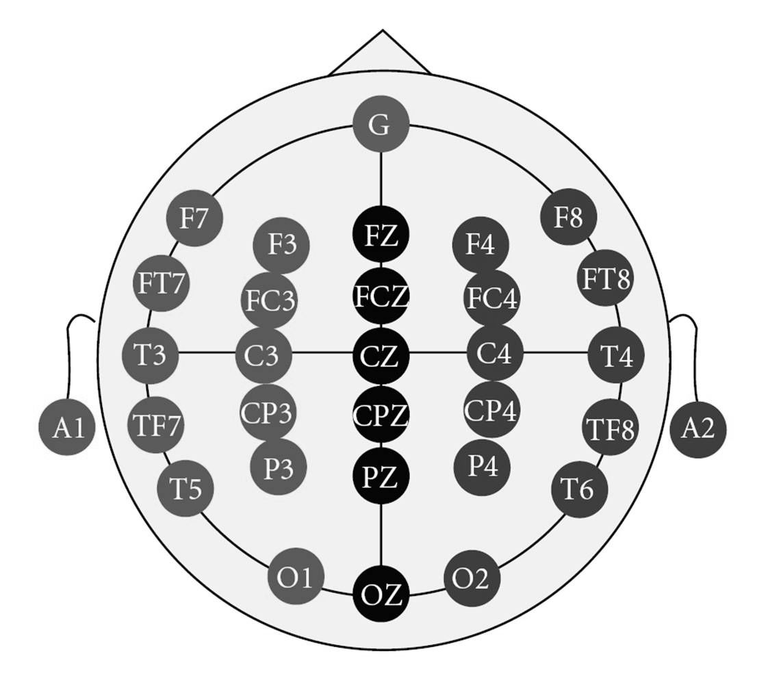
Рисунок 1: Схематичное расположение электродов поверхностной ЭЭГ
Замеры биопотенциалов сопровождались различными видами физической активности испытуемого. В ходе экспериментов пациентом совершались действия пораженной конечностью, здоровой, а так же при отсутствии активности.
Как и любые другие данные, полученные в ходе реального эксперимента, временные ряды отведений ЭЭГ искажены наводками и артефактами. Более того, на точность измерений могут повлиять даже незначительная факторы, например моргание глаз. Для проведения дальнейшего анализа выделим с помощью фильтрации из сигнала полезную составляющую в виде альфа и бета ритмов.
Альфа-ритм регистрируется у большинства здоровых людей в полосе частот от 8 Гц до 14 Гц. Наибольшую амплитуду данная составляющая имеет в состоянии спокойного бодрствования, особенно при закрытых глазах и в затемнённом помещении, значительные изменения амплитуды наблюдаются при повышении внимания (в особенности зрительного) или мыслительной активности. Бета-ритм характерен для стадии быстрого сна или при решении сложных вербальных задач, он регистрируется в полосе частот от 14 Гц до 30 Гц.
В ходе фильтрации осуществлялось быстрое преобразование Фурье. На амплитудном спектре занулялись значения за пределами частот полезных составляющих. Готовый к обработке сигнал получался после обратного преобразования Фурье этих спектров. На рисунке 2 изображен пример отфильтрованного сигнала с отведения С3.
В работе рассматривались данные с отведений С3, С4, P3, P4 и F3, F4, так как при ДЦП чаще всего поражены области коры головного мозга за которые отвечают эти отведения.
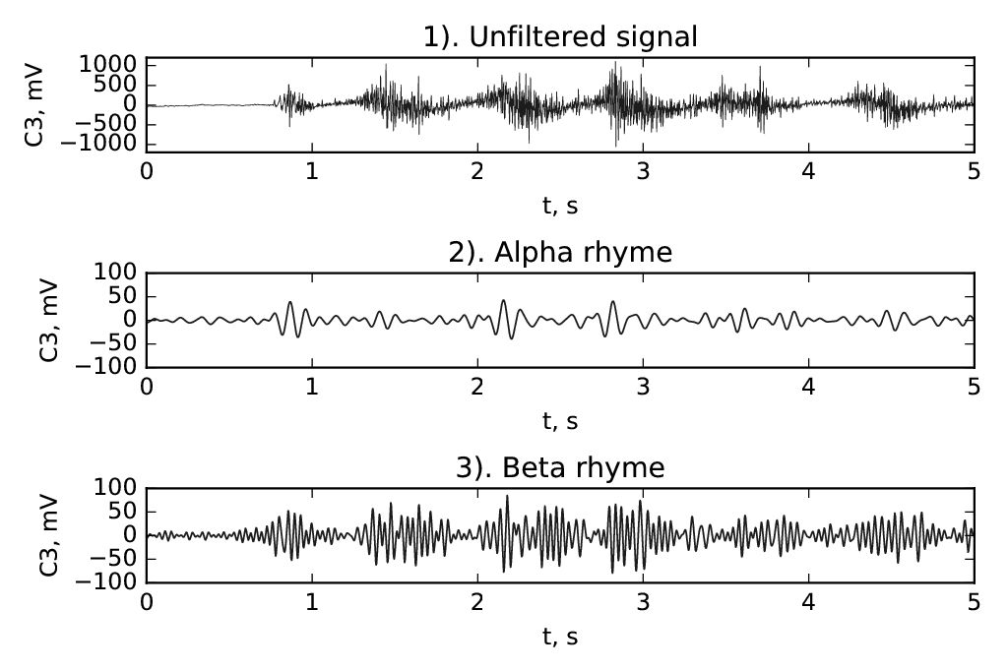
Рисунок 2: Пример фрагмента сигнала (10 тыс. точек), снятого с отведения С3: 1). Нефильтрованный сигнал; 2). Альфа-ритм; 3) Бета-ритм

Глава 3. Гильбертово преобразование, фаза, мгновенная фаза
Для начала расчета коэффициента фазовой синхронизации нам необходимо выделить фазу из имеющихся сигналов. Фаза колебаний - это величина, которая характеризует состояние колеблющегося тела в некоторый момент времени - его положение и направление движения. Фаза меняется за период колебаний от 0 до 2π - период синуса (косинуса). Следовательно, фазы повторяются каждый период колебаний. Отсюда и происходит определение периода колебаний, как времени, которое проходит между повторением одинаковых фаз колебаний.
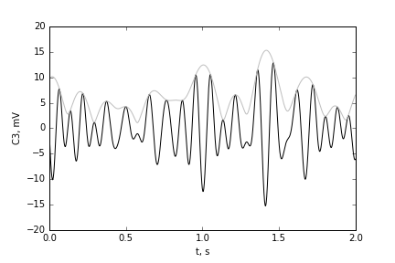
Рисунок 3: Фрагмент сигнала (С3, альфа, черным цветом) и его огибающей (серым)
Физический смысл преобразования Гильберта заключается в повороте начальных фаз всех спектральных составляющих исходного сигнала s(t) на один и тот же угол, равный -0.5π. Поворот на этот угол эквивалентен появлению множителя exp(-iπ / 2). Такая операция может быть выполнена с помощью широкополосного фазовращателя на 90°. Аналитический сигнал является обобщением комплексного представления узкополосного сигнала, для которого вещественная и мнимая части связаны между собой. Для сигнала произвольной формы такая связь не является однозначной, поскольку не определена мнимая часть соответствующего комплексного сигнала. Заметим, однако, что значения спектра S(ω) вещественного сигнала в области ω < 0 однозначно определяются значениями S(ω) при ω > 0. Поэтому вещественный сигнал s(t) может быть однозначно выражен с помощью комплексного сигнала sₐ(t) (аналитический сигнал). Спектр аналитического сигнала отличен от нуля лишь при ω > 0 и совпадает в этой области со спектром сигнала s(t).

Аналитический сигнал (аналитическое представление сигнала) — используемое в теории обработки сигналов математическое представление аналогового сигнала в виде комплекснозначной аналитической функции времени (обратное не всегда имеет место). Аналитический сигнал является обобщением понятия комплексной амплитуды на случай сигналов, отличных от гармонического, и представляет собой пару реальных сигналов, которую записывают в виде действительной части (сигнал) и мнимой (гильберт-образ сигнала). Таким образом, обычный действительный сигнал является при этом действительной частью аналитического представления.

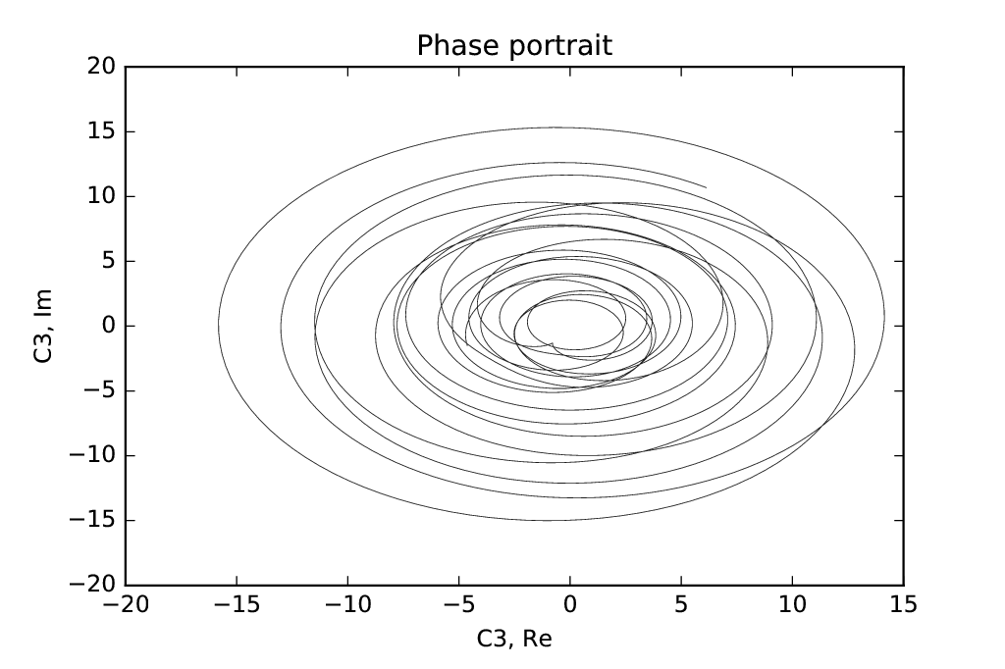
Рисунок 4: Аналитический сигнал (отведение Р3, альфа-ритм)

Преобразование Гильберта позволяет разложить исходный процесс на две составляющие -- амплитудную и фазовую. С простейшим примером такого разложения мы встречаемся при записи гармонической функции синуса или косинуса:
,
которая характеризуется амплитудой- максимальным отклонением от нулевого уровня, и фазой .
Фаза является аргументом гармонической функции, который определяет, сколько периодов функции наблюдается от начального момента времени и каково ее значение в данный момент времени; - начальная фаза, т.е. фаза в момент времени . Амплитуда гармонической функции не меняется во времени, а фаза линейно растет с коэффициентом пропорциональности , который носит название частоты. Частота определяет число периодов (повторений значений функции) в единицу времени и является постоянной во времени величиной. Амплитуда и фаза гармонической функции отражают различную информацию: амплитуда описывает энергию, а фаза характеризует повторяемость процесса во времени, и в этом смысле они могут рассматриваться как независимые характеристики гармонической функции. «Дырка» на фазовом портрете говорит о возможности выделить фазу, а отсутствие точек на нуле о том, что фаза не смещена.
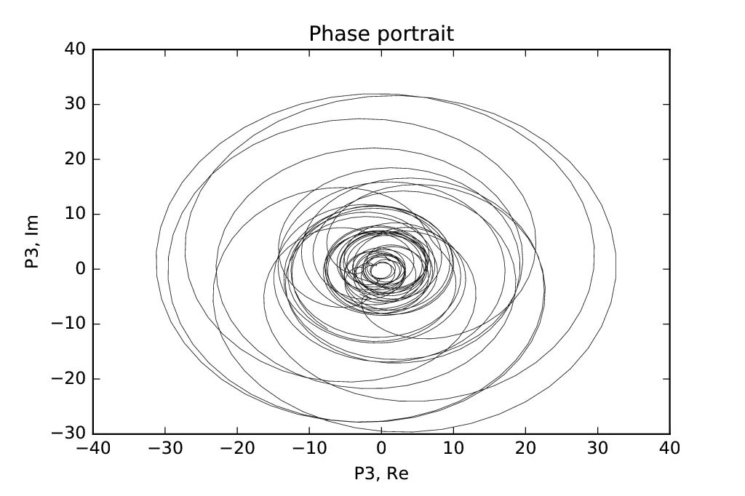
Рисунок 5: Аналитический сигнал (отведение Р3, бета-ритм)
Глава 5. Коэффициент фазовой синхронизации
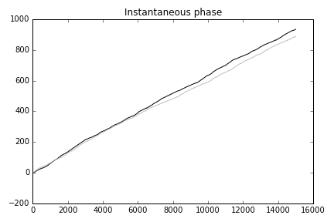
Рисунок 6: График значений мгновенной фазы для временных рядов отведений С3(черным) и С4(серым)
Для получения количественной характеристики синхронизации между двумя колебательными системами используется ряд показателей, в том числе коэффициенты фазовой синхронизации, отражающие стабильность разности фаз колебаний. Наиболее часто используемый:
(1)
Величина p принимает значения от нуля до единицы. Максимальное значение p=1 соответствует строго синхронному режиму двух процессов, разность их фаз ф₁-ф₂ постоянна. Для несвязанных осцилляторов p принимает значение 0. Данный коэффициент можно назвать характеристикой степени синхронизации, если под синхронизацией понимать наличие любой, хотя бы и слабой взаимосвязи между одновременными значениями фаз.
В следующих таблицах содержатся полученные коэффициенты фазовой синхронизации.
В таблице 1 содержатся коэффициенты для альфа-ритмов первого пациента.
Таблица 1: Значения коэффициента фазовой синхронизации для первого пациента (альфа-ритм)

Таблица 2: Значения коэффициента фазовой синхронизации для первого пациента (бета-ритм)
В таблице 2 содержатся коэффициенты для бета-ритмов первого пациента.
Таблица 3: Значения коэффициента фазовой синхронизации для третьего пациента (альфа-ритм)
В работе не рассматриваются данные пациента под номером два, поэтому в следующей таблице 3 содержатся коэффициенты для альфа-ритмов третьего пациента.
Таблица 4: Значения коэффициента фазовой синхронизации для третьего пациента (бета-ритм)
В таблице 4 содержатся коэффициенты для бета-ритмов третьего пациента.
Таблица 5: Значения коэффициента фазовой синхронизации для четвертого пациента (альфа-ритм)
В таблице 5 содержатся коэффициенты для альфа-ритмов четвертого пациента.
Таблица 6: Значения коэффициента фазовой синхронизации для четвертого пациента (бета-ритм)
В таблице 6 содержатся коэффициенты для бета-ритмов четвертого пациента.
Таблица 7: Значения коэффициента фазовой синхронизации для пятого пациента (альфа-ритм)
В таблице 7 содержатся коэффициенты для альфа-ритмов пятого пациента.
Таблица 8: Значения коэффициента фазовой синхронизации для пятого пациента (бета-ритм)
В таблице 8 содержатся коэффициенты для бета-ритмов пятого пациента.

Полученные в результате расчетов значения коэффициента фазовой синхронизации проходили проверку на значимость, для этого использовались коэффициенты, рассчитанные для заранее несвязанных систем. В качестве подобных систем выступали пары отведений из разных экспериментов (например С3 из первого эксперимента и С4 из второго), их значения КФС не превысили p = 0,035, что говорит о значимости данных в полученных таблицах.
Глава 6. Анализ результатов, Т-критерий Стьюдента
Для дальнейшего сравнения значений коэффциента фазовой синхронизации до и после лечения воспользуемся методом статистической проверки гипотез - T-критерием Стьюдента. T-критерий Стьюдента – общее название методов статистической проверки гипотез (статистических критериев), основанных на распределении Стьюдента. Наиболее частые случаи применения t-критерия связаны с проверкой равенства средних значений в двух выборках.
t-статистика строится обычно по следующему общему принципу: в числителе случайная величина с нулевым математическим ожиданием (при выполнении нулевой гипотезы), а в знаменателе — выборочное стандартное отклонение этой случайной величины, получаемое как квадратный корень из несмещенной оценки дисперсии. Для сравнения средних величин t-критерий Стьюдента рассчитывается по следующей формуле:

где M₁ - средняя арифметическая первой сравниваемой совокупности (группы), M₂ - средняя арифметическая второй сравниваемой совокупности (группы), m₁ - средняя ошибка первой средней арифметической, m₂ - средняя ошибка второй средней арифметической.
Для определения степени точности выборочного наблюдения, необходимо оценить величину ошибки, которая может случайно произойти в процессе выборки. Такие ошибки носят название случайных ошибок репрезентативности m. Они фактически являются разностью между средними числами, полученными при выборочном статистическом наблюдении, и аналогичными величинами, которые были бы получены при сплошном исследовании того же объекта (т. е. при исследовании генеральной совокупности). Ошибки репрезентативности вытекают из самой сущности выборочного исследования. С помощью ошибок репрезентативности числовые характеристики выборочной совокупности распространяются на всю генеральную совокупность, то есть она характеризуется с учетом определенной погрешности. Величины ошибок репрезентативности определяются как объемом выборки, так и разнообразием признака. Чем больше число наблюдений, тем меньше ошибка, чем больше изменчив признак, тем больше величина статистической ошибки. На практике для определения средней ошибки выборки в статистических исследованиях пользуются следующей формулой:

где m — ошибка репрезентативности; σ — среднее квадратическое отклонение;
n — число наблюдений в выборке. Размер средней ошибки прямо пропорционален среднему квадратичному отклонению, т.е. вариабельности изучаемого признака, и обратно пропорционален корню квадратному из числа наблюдений
Проводится сравнение групп между собой по значениям параметров распределений, как правило, по средним и дисперсиям изучаемых выборок с учетом их численности. Критериев сравнения существует множество. Наиболее известные: t-критерий Стьюдента сравнения средних величин и F-критерий Фишера сравнения дисперсий. Известно, что t-критерий является робастным, т.е. малочувствительным к умеренным отклонениям от нормальности. Из этого следует, что одна и та же кривая нормального распределения может быть сопоставлена множеству реальных наблюдаемых данных, мало отличающихся друг от друга. При этом очень важно, чтобы сравниваемая переменная величина была измерена в метрической шкале. Умеренное отклонение исходной переменной от нормальности, тем не менее, означает наличие симметрии распределения, отсутствие нескольких «горбов» и «выскакивающих» значений. Принципиальным условием оценки средних является заключение о равенстве или неравенстве дисперсий. Одна из двух гипотез (нулевая о равенстве групповых средних или альтернативная о различии групповых средних) по t-критерию Стьюдента принимается при отсутствии различий дисперсий.
В данной работе в качестве выборок выступают массивы значений коэффициентов фазовой синхронизации до лечения и после. Расчет производился как для пар симметричных отведений: C3-C4, P3-P4, F3-F4; а так же для пар разноименных отведений с различных отделов головного мозга: C3-P3, C3-P4, C3-F3, C3-F4 и т. д. При величине t-критерия менее 0,1 можно утверждать о наличии различий между выборками коэффициентов. Результаты расчетов указаны в таблице 1.
P-значение (англ. P-value) — величина, используемая при тестировании статистических гипотез. Фактически это вероятность ошибки при отклонении нулевой гипотезы (ошибки первого рода). Проверка гипотез с помощью P-значения является альтернативой классической процедуре проверки через критическое значение распределения. Обычно P-значение равно вероятности того, что случайная величина с данным распределением (распределением тестовой статистики при нулевой гипотезе) примет значение, не меньшее, чем фактическое значение тестовой статистики.

Таблица 9: Значения Т-теста: 1). Для одноименных пар отведений(пр. С3 - С4); 2). Для разноименных комбинаций (пр. P3 - F4)
О полученных результатах можно говорить, опираясь на значения таблицы 9. Наиболее значимыми являются P-значения критерия Стьюдента менее 0,1. Данные t-теста для первого и четвертого пациентов значительно превышают допустимый порог, следовательно нельзя судить о синхронизации этих показателей. Данные третьего пациента имеют значение t-теста близкие к 0,1 во всех доступных исследованиях, что говорит об изменениях в архитектуре связей до и после лечения. Наименьшие значения t-критерия получены для пациента номер пять — некоторые менее 0,01, что соответствует существенным изменениям коэффициента фазовой синхронизации после лечения.

Вывод
В ходе работы была проведена оценка синхронизации у детей, больных ДЦП до и после лечения. Для полученных значений коэффициента фазовой синхронизации был проведен T-тест Стьюдента. Полученные значения были протестированы на значимость. Были освоены методы обработки временных рядов с помощью языка программирования Python (листинг программ приведен в приложении 1).
Было показано, что у части пациентов после лечения наблюдается изменение в синхронизации между отведениями ЭЭГ, что сигнализирует об определенных изменениях в связях областей головного мозга пациентов в следствии терапии. Работа может послужить базой для дальнейших исследований в данной области.
Список используемой литературы
1. «Детский церебральный паралич, этиология и патогенез» Сергеева Р. А., Исмагилов М. Ф., Казанский государственный медицинский университет
2. «Реабилитация больных детским церебральным параличом с применением тренажеров» Рогов А. В., Саратовский научно-медицинский журнал Выпуск №4 том 9 2013
Приложение 1.

